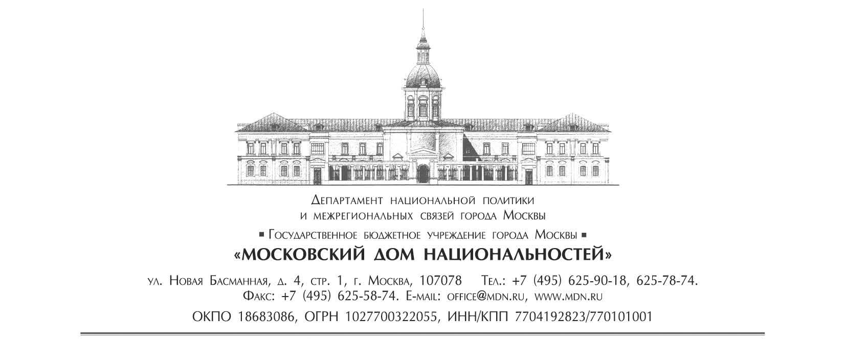
Положение Межрегионального фестиваля национальных инструментов «Волшебное дыхание музыки»
- Общие положения.
  - Межрегиональный фестиваль национальных инструментов «Волшебное дыхание музыки» проводится ежегодно;
  - Формат участия в Фестивале является как очным, так и заочным (онлайн);
1.3. Организатором и организационным комитетом (Далее – Оргкомитет) Фестиваля является Государственное учреждение города Москвы «Московский дом национальностей» (Далее – ГБУ «МДН»);
1.4. Фестиваль открыт для участия непрофессиональных музыкантов-варганистов;
1.5. Участие в Фестивале является бесплатным;
1.6. Условия участия в Фестивале публикуются на официальном сайте ГБУ «МДН» (www.mdn.ru).

- Цели и задачи Фестиваля.
- Пропаганда исполнительского мастерства;
- Сохранение культурного наследия РФ;
- Выявление талантливых и перспективных профессиональных кадров;
- Выявление и поддержка талантливых детей и молодежи;
- Повышение исполнительского уровня;
- Сохранение лучших традиций и преемственности в сфере исполнительского искусства;
- Повышение статуса профессионального музыкального образования среди детей и молодежи.

- Участники Фестиваля.
  - В Фестивале могут принять участие творческие коллективы и солисты в возрасте от 6 лет и старше.
  - Возрастные категории участников:
- 6 - 12 лет
- 13 -17 лет
- 18 и старше
3.2. Номинации:
- Гран-При Фестиваля;
- Победитель в возрастной группе от 6 до 12 лет;
- Победитель в возрастной группе от 13 до 17 лет;
- Победитель в возрастной группе от 18 и старше;
- Специальный приз зрительских симпатий;
- Специальный приз от ГБУ «МДН».

4. Условия участия.
- Участники фестиваля – любители. Профессиональные варганисты не допускаются к конкурсу;
- Хронометраж музыкального номера не более 3 минут;
- Наличие концертного костюма;
- На каждую музыкальный номер участником заполняется заявка на участие в Фестивале (скачать заявку можно на сайте www.mdn.ru в разделе, посвященном Фестивалю). В заявке указывается ФИО Участника, возраст, регион проживания, название учебного заведения (работы), контактный телефон, e-mail, название номера и краткая информация об Участнике;
- Участник Фестиваля может подать на рассмотрение не более двух музыкальных номеров в категории;
- Видеоролики с выступлением и заявки принимаются Оргкомитетом Фестиваля по электронному адресу musicmdn@yandex.ru. Возможно использование файловых обменников. В этом случае на указанный электронный адрес Участник отправляет ссылку для загрузки файла, содержащего его музыкальный номер. Видеофайлы с музыкальными номерами должны быть отправлены не позднее 23 часов 59 минут (по московскому времени) 16 августа 2021 года. В тексте письма необходимо указать ФИО Участника и название музыкального номера.

5. Критерии отбора конкурсных материалов.
5.1. Оригинальность идеи, техника игры на инструменте;
5.2. Качество исполнения, использование в работе разных техник игры, в том числе на параллельном использовании разных ритмических рисунков;
5.3. Выразительность исполнения, чистота звучания, владение навыками по разновидности ударов, ощущение чувства ритма.
6. Сроки и место проведения.
- Место проведения: Государственное бюджетное учреждение города Москвы «Московский дом национальностей».
- Сроки: 17-18 сентября 2021 года.

7. Порядок проведения Фестиваля.
- 1 этап – Информирование российских вузов, школ, тематических интернет-сообществ, национально-культурных автономий, землячеств города Москвы о проведении Фестиваля. Прием заявок на участие в Фестивале – до 16 августа 2021 г.;
- 2 этап - Предварительный отбор Оргкомитетом Фестиваля Участников в соответствии с требованиями Положения – до 30 августа 2021 г.;
- 3 этап - Индивидуальная оценка музыкальных номеров членами Жюри в соответствующих категориях. Мастер-классы, дискуссии по проблемам и развитию варганной музыки с членами Жюри –17 сентября 2021 г.;
- 3 этап - Церемония награждения победителей и участников Фестиваля, демонстрация лучших номеров –18 сентября 2021 г.

8. Подведение итогов Фестиваля
8.1. Жюри Фестиваля.
8.1.1. Принципы работы:
- Жюри осуществляет работу на принципах добровольного участия, большинством голосов определяя победителей конкурса в каждой номинации;
- решение Жюри пересмотру не подлежит;
- численный и именной состав Жюри формируется Оргкомитетом Фестиваля.
8.1.2. Состав Жюри формируется из компетентных специалистов и публикуется на сайте www.mdn.ru в разделе, посвященном Фестивалю.
8.1.3. Жюри оставляет за собой право не присуждать участникам Фестиваля призовых мест в случае низкого качества представленных номеров либо в случае отсутствия конкуренции в категории (представлено менее 3 номеров).
8.2. Первый этап работы Жюри.
8.2.1. На первом этапе присланные на Фестиваль номера, соответствующие формальным требованиям, кодируются по установленным правилам и передаются членам Жюри.
8.2.2. Жюри оценивает каждую творческую работу согласно критериям настоящего Фестиваля по пятибалльной системе.
8.2.3. В результате обработки бланков оценки определяется рейтинг присланных номеров.
8.3. Второй этап работы Жюри.
8.3.1. На втором этапе члены Жюри определяют победителей в каждой категории, а также Гран-при Фестиваля из числа победителей.
8.4. Зрительские симпатии.
8.4.1. На сайте www.mdn.ru в разделе, посвященном Фестивалю, публикуются видео музыкальных номеров Участников, прошедших по критериям отбора конкурсных материалов. До 13 сентября 2021 года зрители имеют право проголосовать за понравившегося Участника только один раз.

9. Награждение победителей.
9.1. В каждой категории определяется один победитель.
9.2. Из числа победителей определяется обладатель Гран-при Фестиваля.
9.3. Победители Фестиваля награждаются Дипломом победителя и памятными призами.
9.4. Участники, не занявшие призовое место, получают Сертификат участника.
9.5. По итогам Фестиваля будет издан (в электронном и печатном видах) каталог, в который войдут Победители и участники Фестиваля.

Председатель Оргкомитета
Директор ГБУ «МДН» В.Б.Тарасов

